Слайд 16: 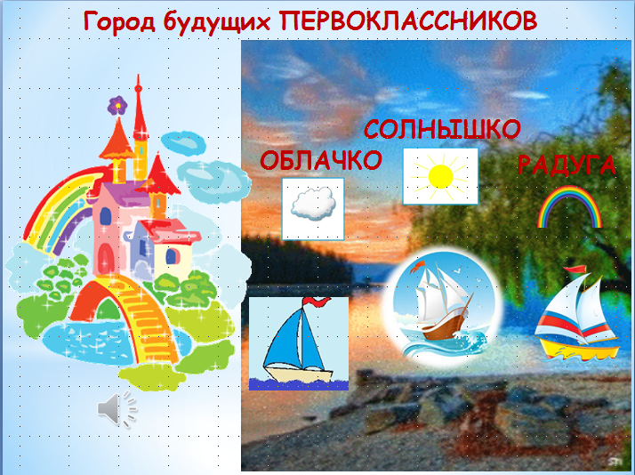
И наконец, мы прибываем в город, который нас сегодня ждёт.
(На слайде звучит гудок теплохода. Весёлые ребята. «Корабли»)
Ну вот вы и справились со всеми заданиями во время путешествия по СТРАНЕ ЗНАНИЙ.
Считаю, что всех вас можно принять в полноправные члены нашей школьной семьи и присвоить гордое звание Первоклассник.
Ну а чтобы вы точно помнили, каким должен быть первоклассник, настало время произнести клятву.
Я её для вас прочитаю, а в конце вы хором произнесёте 3 раза: клянёмся, клянёмся, клянёмся.
(Дети встают около своих «кораблей», правую руку кладут на сердце, а левую поднимают вверх, согнутую в локте).
Клятва первоклассника:
Мы – первоклассники,
Девочки, мальчики.
Клянёмся быть послушными,
Весёлыми, нескучными,
Маме с папой помогать,
Малышей не обижать,
Быть всегда прилежными
И нашей дружбе верными,
Мир знаний для себя открыть,
На благо Родине служить!
Клянёмся!
Клянёмся!
Клянёмся!
Слайд 17: 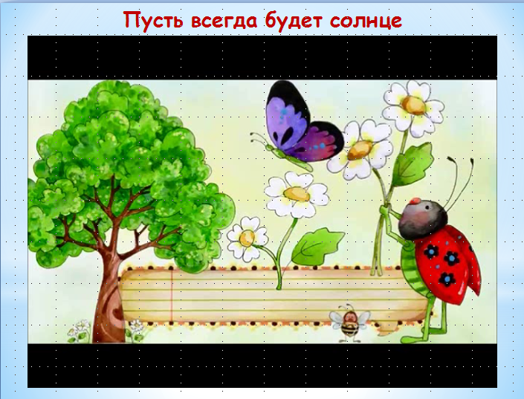
А завершим мы наше путешествие на кораблях песней «Пусть всегда будет солнце».
Спускаемся на берег. (Дети встают впереди столов для исполнения песни. Родители, гости подпевают).
Пусть для вас учёба в школе доставляет только радость. Пусть всегда для вас будут ваши родители – помощники, вы и, самое главное, мир над головой.
Слайд 18: 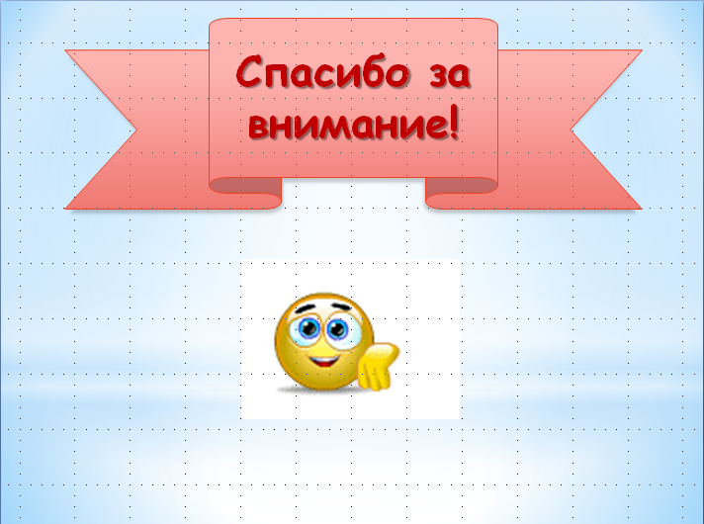
Спасибо за внимание.
(Звучит музыка из сборника детских песен. Под музыку дети, родители, гости покидают актовый зал).

